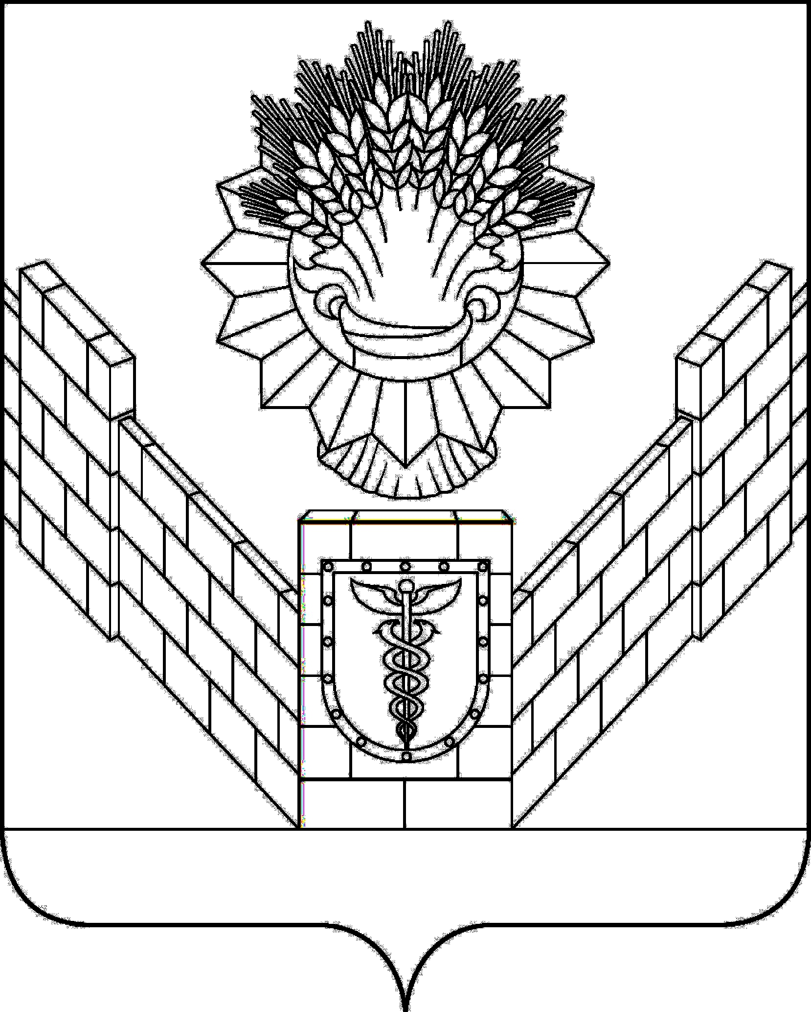

СОВЕТ
ТБИЛИССКОГО СЕЛЬСКОГО ПОСЕЛЕНИЯ
ТБИЛИССКОГО РАЙОНА

РЕШЕНИЕ
от 31 мая 2018 мая № 361
ст-ца Тбилисская

О структуре администрации Тбилисского
сельского поселения Тбилисского района

Руководствуясь статьей 26 устава Тбилисского сельского поселения Тбилисского района, Совет Тбилисского сельского поселения Тбилисского района р е ш и л:
- Утвердить структуру администрации Тбилисского сельского поселения Тбилисского района (прилагается).
- Признать утратившим силу решение Совета Тбилисского сельского поселения Тбилисского района от 30 июня 2017 года № 274 «О структуре администрации Тбилисского сельского поселения Тбилисского района».
- Настоящее решение вступает в силу со дня его подписания.

Председатель Совета
Тбилисского сельского поселения
Тбилисского района В.В. Соломахин

ПРИЛОЖЕНИЕ
УТВЕРЖДЕНО
решением Совета Тбилисского сельского
поселения Тбилисского района
от 31 мая 20-18 года. № 361
Структура администрации Тбилисского сельского поселения Тбилисского района
Глава
Тбилисского сельского поселения Тбилисского района

Главный специалист
по внутреннему
финансовому контролю

Заместитель главы
Тбилисского сельского поселения
Тбилисского района

Заместитель главы
Тбилисского сельского поселения
Тбилисского района

Финансовый
отдел
Отдел делопроизводства и организационно – кадровой работы
Отдел по землеустройству и жилищно-коммунальному хозяйству

Муниципальное бюджетное учреждение «Тбилисский культурно-досуговый центр»
Муниципальное автономное учреждение «Радуга»

Муниципальное унитарное предприятие
«Водоканал Тбилисского сельского поселения
Тбилисского района»

Муниципальное автономное учреждение кинематографии «Тбилисский кино-досуговый центр «Юбилейный»

Муниципальное унитарное предприятие
«Жилищно-коммунальное хозяйство Тбилисского
сельского поселения Тбилисского района»

Муниципальное казенное учреждение «Учреждение по хозяйственному обеспечению деятельности органов местного самоуправления Тбилисского сельского поселения
Тбилисского района»

Исполняющий обязанности главы
Тбилисского сельского поселения
Тбилисского района В.В. Войтов

